Лабораторная работа № 8

Тема: «Вычисление значений функции. Мастер функции.

Построение графиков и диаграмм. Построение поверхности»

Упражнение 1:
Построение графика функции y=cos²(2x)sin(x)+e^{-x}│x│ для хс шагом 0,1.

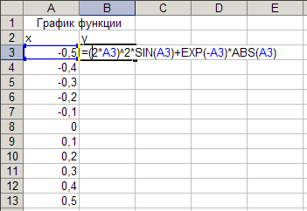

- Создайте на листе 1 следующую таблицу: значения переменной х занесите маркером заполнения. В ячейку В3 введите формулу:
,
в остальные ячейки формулу скопируйте.

- Выделите аргументы и значения функции (диапазон, где находятся значения х и у).

- На вкладке Вставка вызовите меню Диаграмма.

- Выберите тип диаграммы – Точечная.

- На вкладке Работа с диаграммами – Макет установите свои параметры диаграммы: создайте название диаграммы, подписи осей и легенду.

- Переименуйте лист 1 как График функции.

Упражнение 2: Построение диаграмм

- Создайте на листе 2 следующую таблицу:
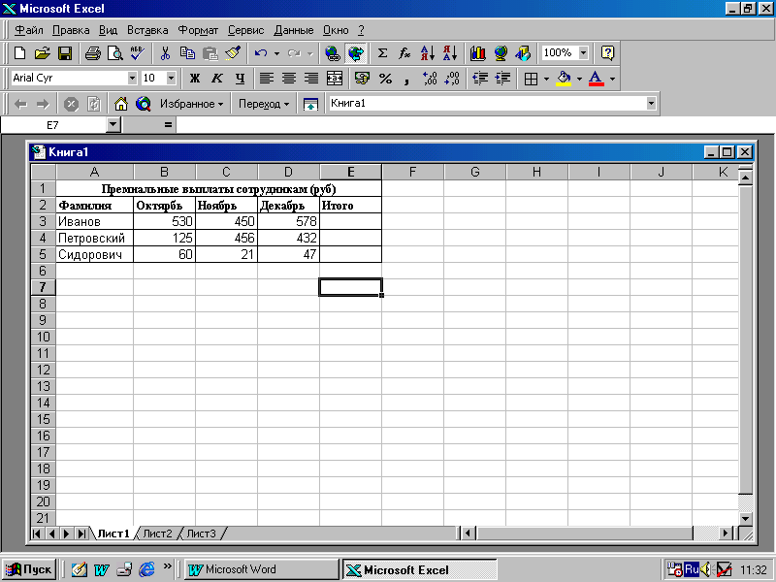

- Введите в столбец Итого формулу Сумм, укажите диапазон ячеек и автозаполнением заполните оставшиеся ячейки.

- Построите для этой таблицы диаграммы двух типов:

- Круговую диаграмму, демонстрирующую премиальные выплаты Иванову по месяцам.
- Выделите ячейки с числовыми данными и ячейки, которые берутся в качестве подписей к секторам
- На панели инструментов или в меню Вставка выберите Диаграммы и тип диаграммы Круговая
- В появляющихся диалоговых окнах задаем параметры диаграммы. Диаграммы поместите на данном листе.

- Столбчатую диаграмму (гистограмму), демонстрирующую сравнительные показатели выплат сотрудникам. Постройте самостоятельно.

- Лист 2 переименуйте как Диаграммы.

Упражнение 3: Построение графика функции с двумя условиями, шаг=0,2

- Перейдите на Лист 3, переименуйте его на График с двумя условиями.

- В столбце А запишите все значения Х с шагом 0,2, начиная с ячейки А2.

- В столбце В2 запишите формулу:

или с помощью Мастера функции выберите функцию Если, в появившемся диалоговом окне заполните условие, выражения 1 и выражения 2.

- Автозаполнением скопируйте формулы в остальные ячейки.

- Постройте график функции.
Упражнение 4: Построение поверхности.

,

- Перейдите на Лист 4, переименуйте его на Поверхность.

- C ячейки А2 введите в столбец все значения Х, начиная с –1 с шагом 0,2 до 1.

- С ячейки В1 введите в строку все значения У, начиная с –1 с шагом 0,2 до 1.

- На пересечении в ячейку В2 введите формулу:

Здесь нужно подумать: какую адресацию нужно использовать, чтобы при копировании формула была правильной. Поэкспериментируйте, если вы скопируйте в столбец, что изменяется, если вы скопируйте в строку, что изменится? Получается, что Х всегда должны находиться в столбце А, значит фиксируем столбец $А, а У всегда должны находиться в строке 1, значит фиксируем строку $1.

- В ячейке В2 редактируем формулу:

- С помощью маркера автозаполнения, заполняем остальные ячейки столбца В.

- Выделяем диапазон В2:В12. Удерживая черный маркер копируем для остальных столбцов.
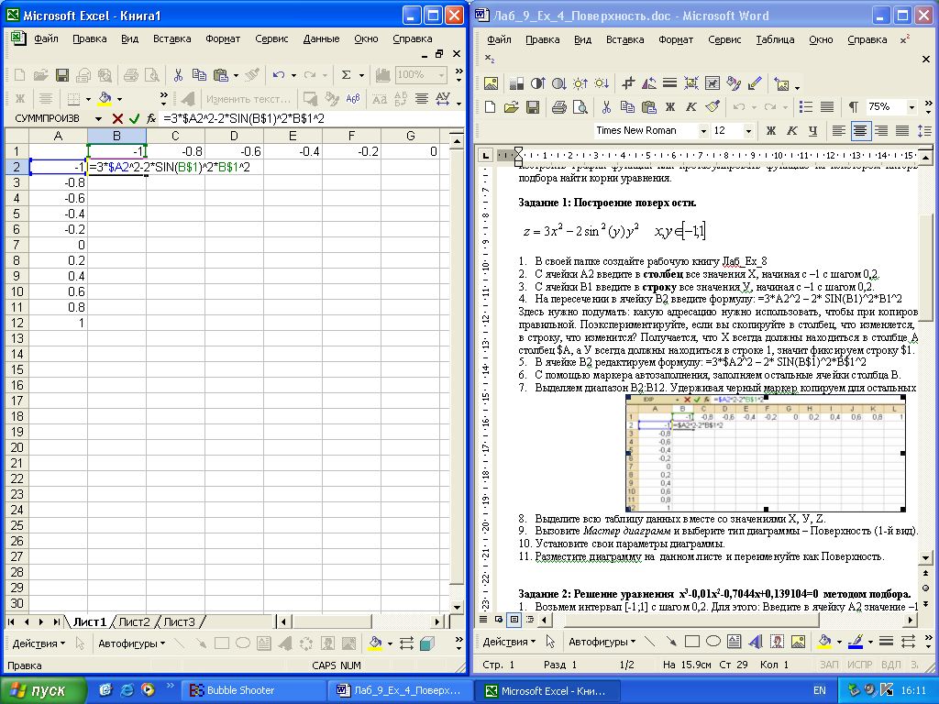

- Выделите всю таблицу данных вместе со значениями Х, У, Z. Внимание! Ячейка А1 должна быть пустой!

- На вкладке Вставка вызовите меню Диаграмма. Выберите тип диаграммы –– Поверхность (1-й вид).

- Установите свои параметры диаграммы: название диаграммы, подписи осей, легенду, сетку и т.д.

